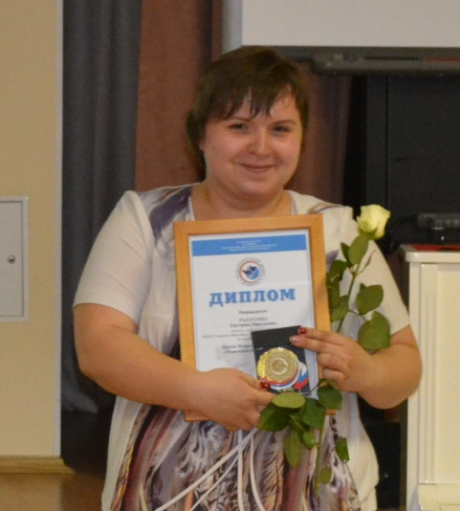
«Педагогический дебют –
2014»

Значение профессии учителя важна в любые времена. В постоянно меняющихся условиях очень трудно сохранить равновесие и стабильность в работе. В школах активно внедряются ФГОСы второго поколения, направленные на личностно-ориентированное обучение детей. Меняется система обучения, в связи с этим и роль учителя претерпевает изменения.
Молодому специалисту, трудно определиться с направлением в работе. Нужно научиться находить взаимопонимание с учениками и их родителями, дружеские отношения с коллегами; быть грамотным и компетентным учителем; давать каждый день интересные, творческие уроки и зажигать в учениках огонек любопытства к предмету.

Всероссийский конкурс « Педагогический дебют-2014» позволяет выявить творчески работающих молодых педагогов.

Екатерина Николаевна Ралдугина, учитель начальных классов, впервые приняла участие в конкурсе «Педагогический дебют-2014» и стала лауреатом.

Своими профессиональными и личностными ценностями Екатерина Николаевна считает самодостаточность, творческий подход, ответственность, доброту и толерантность. Ей нравится работать в школе, делиться с детьми уже имеющимися знаниями.

Уважаемая Екатерина Николаевн! Все ученики, коллеги, родители Поздравляем Вас с успешным выступлением на конкурсе. Желаем вам творческих успехов, удачи и достижение в своей профессиональной деятельности.


